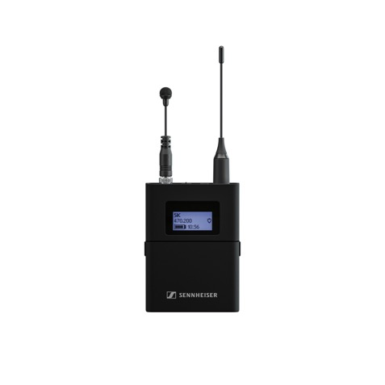
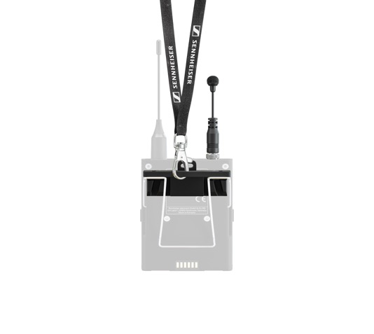

森海塞尔推出全新演讲麦克风

森海塞尔倾听用户需求并为其量身打造全新 MKE mini，佩戴方便，为演讲和授课提供便捷的麦克风解决方案

韦德马克，2022 年 8 月 29 日 —— 森海塞尔，作为先进音频技术的领先者，致力于使协作和学习变得更轻松。森海塞尔现为其麦克风全系列再添新成员—— MKE mini，这是一款高质量的微型全向领夹式麦克风。MKE mini 总长为 9 厘米，超轻重量仅为 7 克，佩戴方便，是演讲者的“绝佳拍档”。

与很多森海塞尔新品一样，MKE mini 的研发同样是为了响应用户的直接反馈和需求—— 一款适合任意发型、小巧便携、安装简单且音质出色的演讲麦克风。考虑到这些需求，森海塞尔为演讲者量身打造的 MKE mini 的安装十分简单：只需将麦克风连接至腰包发射器并系上挂绳即可。此外，当演讲者的发型不适合头戴式麦克风或当时的衣着找不到合适的位置放置腰包发射器时，MKE mini可谓是完美之选。

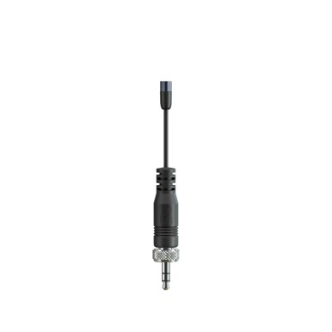
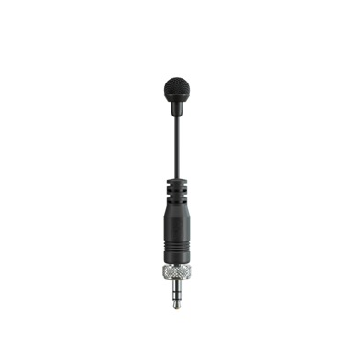
MKE mini 总长 9 厘米，超轻重量仅为 7 克，佩戴方便，是演讲者的“绝佳拍档”。

为确保优质的声音质量，森海塞尔为 MKE mini 配备了堪称行业标准的MKE 2衍生而来的 KE 4 话筒头，即使在高声压级下也可保证音质柔和且信号不失真。MKE mini 还采用了森海塞尔的伞状隔膜 (Umbrella Diaphragm™) 技术，保护麦克风免受汗水及其他潮湿环境的影响。

“我们的客户经常抱怨头戴式麦克风会压乱发型，而且如果穿的衣服没有腰带或口袋，他们也会面临无处安放腰包发射器和领夹式麦克风的问题。”森海塞尔商务通讯业务发展经理 Inesh Patel 表示，“因此，我们将 MKE mini 设计为搭配腰包发射器，通过挂绳挂在颈部，正好在下巴的下面，非常理想。”

班戈大学 IT 及AV技术支持经理 Samantha Butler 亲自体验了 MKE mini并表示：“我非常喜欢这款麦克风。我不用费劲地在衣服上找地方固定它，这点很棒！只需简单地挂着它，佩戴比以往更快更轻松，因为大多数情况下很难找到合适的地方放置它。”

2022年森海塞尔商务通讯麦克风指南发布
为方便客户、经销商和集成商更好地了解森海塞尔麦克风解决方案（包括新推出的 MKE mini），森海塞尔于今日正式发布 2022年森海塞尔商务通讯麦克风指南。

通过为办公及教室的各类应用场景提供麦克风解决方案，森海塞尔致力于让协作与学习更轻松。从小型会议室、学习空间到大型教育及企业园区设施，森海塞尔都能为您提供合适的麦克风解决方案，助您畅享便捷生活。

(Ends)

2022年森海塞尔商务通讯麦克风指南，可由此下载
本篇新闻稿配图及更多图片，可由此下载

关于森海塞尔品牌
音频是我们的生命之源 。 我们致力于创造与众不同的音频解决方案。 打造音频之未来并为我们的客户提供非凡的声音体验——这就是森海塞尔品牌75年来所传承的精神。专业话筒及监听系统、会议系统、流媒体技术和无线传输系统等专业音频解决方案，这些业务隶属于森海塞尔 ( Sennheiser electronic GmbH & Co. KG)；而消费电子产品业务包括耳机、条形音箱和语音增强耳机等在森海塞尔的授权下由索诺瓦控股集团 (Sonova Holding AG) 运营。

www.sennheiser.com
www.sennheiser-hearing.com

大中华区新闻联络人
顾彦多 Ivy Gu
ivy.gu@sennheiser.com
+86 13810674317

